บทที่ 6

การทดลอง

6.1 การทดลองตรวจสอบความถูกต้องของ ชุดเข้า/ถอดรหัส G.729 ที่โปรแกรมลงบน ดี เอส พี บอร์ด
วัตถุประสงค์
- เพื่อทดสอบชุดเข้ารหัส/ ถอดรหัสเมื่อเราที่โปรแกรมลงบน ดี เอส พี บอร์ด แล้วยัง
ทำงานได้อย่างถูกต้อง
วิธีการทดลอง
1. นำไฟล์เสียงอินพุท ผ่านโมดูล เข้ารหัสบน PC จะได้ไฟล์ของเสียงที่เข้ารหัสแล้วบน
PC แล้วทำอย่างเดียวกันบน ดี เอส พี บอร์ด แล้วนำไฟล์ทั้ง 2 มาเปรียบเทียบกันโดยใช้คำสั่งไฟล์เปรียบเทียบแบบบิทต่อบิท (fc/b) บนดอส (dos)
2. นำไฟล์ทั้ง 2 ผ่านโมดูล ในการถอดรหัสบน PC และ ดี เอส พี บอร์ด ตามลำดับจะไ ด้
file ของสัญญาณเสียงที่ถูกถอดรหัสออกมาแล้วนำไฟล์ทั้ง 2 มาเปรียบเทียบกันโดยใช้วิธีเดียวกับข้อที่ 1
- นำไฟล์เสียงอินพุท เทียบกับไฟล์เสียงที่ผ่านการเข้ารหัสและถอดรหัส G.729 มา
เปรียบเทียบกันโดยใช้โปรแกรม Adobe Audition 1.5
ผลการทดลอง
1. พบว่าไฟล์ที่ได้จากการเข้ารหัส และถอดรหัส บน PC และ ดี เอส พี บอร์ด ไม่แตกต่าง
กัน
- เมื่อนำไฟล์เสียงอินพุท เทียบกับไฟล์เสียงที่ผ่านการเข้ารหัสและถอดรหัส G.729
พบว่ามีลักษณะของสัญญาณเป็นดังรูปต่อไปนี้
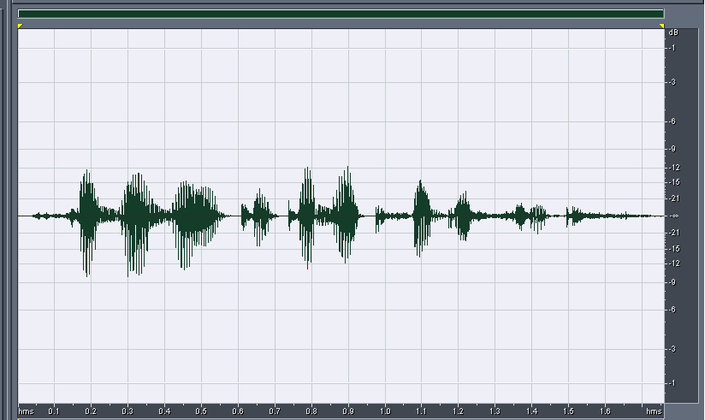

รูปที่ 6-1 แสดงสัญญาณเสียงต้นฉบับ

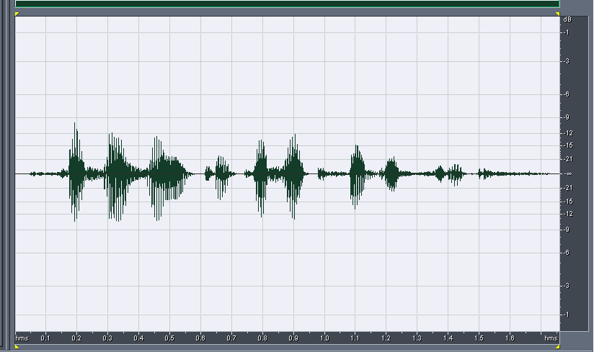

รูปที่ 6-2 แสดงสัญญาณเสียงสังเคราะห์โดยโมดูล G.729

3. เมื่อฟังเสียงทั้งสองเทียบกันไม่สามารถแยกความแตกต่างได้
สรุปผลการทดลอง
- ชุดเข้ารหัสและถอดรหัส G.729 ที่โปรแกรมลงบน ดี เอส พี บอร์ด ทำงานได้อย่างถูกต้อง
- สัญญาณเสียงที่ผ่านชุดเข้ารหัสและถอดรหัส G.729 จะมีลักษณะของสัญญาณที่แตกต่างไปจากสัญญาณเสียงต้นฉบับเล็กน้อย เพราะโมดูล G.729 เป็นการเข้ารหัสสัญญาณแบบ loosy ซึ่งเป็นการเข้ารหัสสัญญาณที่ยอมให้ผลลัพธ์หลังจากการถอดรหัสกลับมาแล้วไม่จำเป็นต้องเหมือนกับสัญญาณต้นฉับบทุกประการ

6.2 การทดลองปรับปรุงความเร็วของชุดเข้ารหัสและถอดรหัส G.729 โดยอาศัย Build ออพชันของ Code Composer Studio V2.0
วัตถุประสงค์
- เพื่อศึกษาระดับการออพติไมซ์ของเครื่องมีอ code composer ว่าแต่ละระดับจะมีผลต่อประสิทธิภาพการทำงานอย่างไร
- ตรวจสอบว่าเมื่อเลือกระดับการออพติไมซ์แบบต่าง ๆ แล้วผลลัพธ์การทำงานยังคงถูกต้องอยู่หรือไม่
วิธีการทดลอง
- เลือกระดับของการ ออพติไมซ์สำหรับการ compile และ build สำหรับ code composer
- ทำการทดลองที่ 1 ซ้ำโดยการเปรียบเทียบไฟล์ในลักษณะเดิมเพื่อดูว่าไฟล์ที่ได้หลังจากการออพติไมซ์แล้วนั้นยังคงเหมือนเดิมอยู่หรือไม่
- บันทึกขนาดของไฟล์ที่ใช้ในการรัน ในการออพติไมซ์แบบต่าง ๆ
- บันทึกเวลาการทำงานของโมดูล G.729 ในการออพติไมซ์แบบต่าง ๆ
ผลการทดลอง
แสดงผลการทดลองการระดับของการออพติไมซ์ (Optimize level) สำหรับโมดูล การเข้ารหัส
Optimize Level | File size (KB) | Max (ms) | Avg (ms)
size most critical (None) | 467 | 13.44 | 12.72
size most critical (Register) | 421 | 8.23 | 7.77
size most critical (Local) | 396 | 7.56 | 7.10
size most critical (Function) | 401 | 7.56 | 7.10
size most critical (File) | 399 | 6.42 | 6.09
speed critical (None) | 470 | 13.20 | 12.50
speed critical (Register) | 424 | 7.93 | 7.46
speed critical (Local) | 399 | 7.26 | 6.81
speed critical (Function) | 421 | 4.24 | 3.97
speed critical (File) | 420 | 4.17 | 3.89

ตารางที่ 6-1 แสดงผลการทดลองเมื่อเลือกระดับของการออพติไมซ์แบบต่าง ๆ

สำหรับโมดูล การเข้ารหัส G.729

Optimize Level | File size (KB) | Max (ms) | Avg (ms)
speed most critical (None) | 470 | 13.23 | 12.50
speed most critical (Register) | 424 | 7.94 | 7.46
speed most critical (Local) | 399 | 7.26 | 6.82
speed most critical (Function) | 426 | 4.25 | 3.97
speed most critical (File) | 425 | 4.19 | 3.92

ตารางที่ 6-1 แสดงผลการทดลองเมื่อเลือกระดับของการออพติไมซ์แบบต่าง ๆ

สำหรับโมดูล การเข้ารหัส G.729 (ต่อ)
แสดงผลการทดลองการระดับของการออพติไมซ์สำหรับโมดูล การถอดรหัส
Optimize Level | File size (KB) | Max (ms) | Avg (ms)
size most critical (None) | 307 | 3.12 | 2.85
size most critical (Register) | 290 | 1.94 | 1.77
size most critical (Local) | 280 | 1.68 | 1.54
size most critical (Function) | 279 | 1.42 | 1.28
size most critical (File) | 279 | 1.42 | 1.28
speed critical (None) | 308 | 3.07 | 2.80
speed critical (Register) | 291 | 1.89 | 1.71
speed critical (Local) | 281 | 1.64 | 1.49
speed critical (Function) | 289 | 0.84 | 0.77
speed critical (File) | 289 | 0.74 | 0.68
speed most critical (None) | 308 | 3.07 | 2.80
speed most critical (Register) | 291 | 1.88 | 1.71
speed most critical (Local) | 281 | 1.65 | 1.50
speed most critical (Function) | 291 | 0.86 | 0.79
speed most critical (File) | 291 | 0.76 | 0.71

ตารางที่ 6-2 แสดงผลการทดลองเมื่อเลือกระดับของการออพติไมซ์แบบต่าง ๆ

สำหรับโมดูล การถอดรหัส G.729

สรุปผลการทดลอง
- เมื่อเปรียบเทียบด้านขนาดของไฟล์พบว่า
- การเข้ารหัสระดับของการออพติไมซ์แบบ size most critical (Local) ให้ผลลัพธ์ที่มีขนาดไฟล์ที่เล็กที่สุด
- การถอดรหัสระดับของการออพติไมซ์แบบ size most critical (Function / File) ให้ผลลัพธ์ที่มีขนาดไฟล์ที่เล็กที่สุด
- เมื่อเปรียบเทียบด้านความเร็ว พบว่า
- การเข้ารหัสระดับของการออพติไมซ์แบบ speed critical (File) ให้ผลลัพธ์ที่ใช้เวลาน้อยที่สุด
- การถอดรหัสระดับของการออพติไมซ์แบบ speed critical (File) ให้ผลลัพธ์ที่ใช้เวลาน้อยที่สุด
- เมื่อเปรียบเทียบได้คุณสมบัติ ขนาดของไฟล์และ ความเร็วในการทำงาน พบว่า
- การเข้ารหัสระดับของการออพติไมซ์แบบ speed critical (File) ให้ผลลัพธ์ที่ดีที่สุด
- การถอดรหัสระดับของการออพติไมซ์แบบ speed critical (File) ให้ผลลัพธ์ที่ดีที่สุด

6.3 การทดลองเพื่อทดสอบความถูกต้องของโปรแกรม หลังแก้ไขให้โปรแกรมมีคุณสมบัติ Reentrant
วัตถุประสงค์
1. เพื่อตรวจสอบว่าชุดเข้ารหัสและถอดรหัสที่ได้แก้ไขให้เป็นโปรแกรมที่เป็น Reentrantแล้วสามารถใช้งานได้อย่างถูกต้อง
เป็นพื้นฐานในการพัฒนาโปรแกรมแบบ Multi-channel
วิธีการทดลอง
1. ทำการแก้ไขโปรแกรมการเข้ารหัสและถอดรหัสให้มีคุณสมบัติของการ Reentrant โดยจัดกลุ่มกลุ่มของตัวแปรที่เป็นโกลบอลและสแตติกให้อยู่ในโครงสร้างตามที่ได้ออกแบบไว้
2. นำไฟล์เสียง 2 ชุดมาทำการเข้ารหัสและถอดรหัสโดยชุดเข้ารหัสและถอดรหัสตามมาตรฐานเก็บไฟล์ผลลัพธ์ที่ได้ไว้อ้างอิง
3. นำไฟล์เสียงชุดเดิมมาทำการเข้ารหัสและถอดรหัสโดยให้ทำการเข้ารหัสและถอดรหัส สลับกันที่ละเฟรม
4. นำไฟล์ผลลัพธ์ที่ได้ไปตรวจสอบกับไฟล์ผลลัพธ์ที่ได้ในข้อที่ 2 มาเปรียบเทียบกันโดยใช้คำสั่งไฟล์ เปรียบเทียบแบบบิทต่อบิท (fc/b) บน dos
5. ทำการตรวจสอบเช่นเดียวกันบน ดี เอส พี บอร์ด
ผลการทดลอง
จากการทดลองบนคอมพิวเตอร์ และ ดี เอส พี บอร์ด ไฟล์ทั้งสองชุดเหมือนกันทุกประการ
สรุปผลการทดลอง
เนื่องจากผลที่ได้จากการเปรียบเทียบไฟล์ทั้ง 2 ชุดได้ผลเหมือนกันทุกประการทำให้สรุปได้ว่าโปรแกรมของเรานั้นเป็น Reentrant แล้วเพราะหากโปรแกรมยังมีการเก็บสถานะโดยอาศัยตัวแปรชนิดโกลบอลอยู่ผลลัพธ์ที่ได้จากการเข้ารหัสและถอดรหัสของไฟล์ 2 ไฟล์นั้นต้องมีผลลัพธ์ที่แตกต่างไปจากชุดต้นฉบับ

6.4 การทดลองเพื่อทดสอบความถูกต้องของโปรแกรมหลังแก้ไขให้โปรแกรมเป็น Relocatable
วัตถุประสงค์
1. เพื่อตรวจสอบว่าชุดเข้ารหัสและถอดรหัสที่ได้แก้ไขให้เป็น Relocatableโปรแกรม แล้วสามารถใช้งานได้อย่างถูกต้อง
2. ป็นพื้นฐานในการพัฒนาโปรแกรมแบบ Multi-channel
วิธีการทดลอง
- ทำการแก้ไขโปรแกรมการเข้ารหัสและถอดรหัสให้มีคุณสมบัติของการ Relocatable โดยแก้ไขตัวแปร pointer ในโครงสร้างของเราให้เก็บ offset ที่ชี้ไปยังหน่วยความจำส่วนที่อ้างถึงแทนที่จะเก็บ Absolute address โดยจะปรับการชี้ตำแหน่งเมื่อเรียกใช้
- หลังจากที่ได้แก้ไขโปรแกรมเรียบร้อยแล้ว เริ่มการตรวจสอบโดยนำไฟล์เสียง 2 ชุดมาทำการเข้ารหัสและถอดรหัสโดยชุดเข้ารหัสและถอดรหัสตามมาตรฐานเก็บไฟล์ผลลัพธ์ที่ได้ไว้อ้างอิง
- นำไฟล์เสียงชุดเดิมมาทำการเข้ารหัสและถอดรหัสโดยให้ทำการเข้ารหัสและถอดรหัส สลับกันที่ละเฟรม โดยช่วงหนึ่งระหว่างการเข้ารหัสหรือถอดรหัสใช้การคัดลอกหน่วยความจำของวัตถุการเข้ารหัส ไปยังหน่วยความจำตำแหน่งอื่น
- นำไฟล์ผลลัพธ์ที่ได้ไปตรวจสอบกับไฟล์ผลลัพธ์ที่ได้ในข้อที่ 2 มาเปรียบเทียบกันโดยใช้คำสั่งไฟล์ เปรียบเทียบแบบบิทต่อบิท (fc/b) บน dos
- ทำการตรวจสอบเช่นเดียวกันบน ดี เอส พี บอร์ด
ผลการทดลอง
จากการทดลองบนคอมพิวเตอร์ และ ดี เอส พี บอร์ด ไฟล์ทั้งสองชุดเหมือนกันทุกประการ
สรุปผลการทดลอง
เนื่องจากผลที่ได้จากการเปรียบเทียบไฟล์ทั้ง 2 ชุดได้ผลเหมือนกันทุกประการทำให้สรุปได้ว่าโปรแกรมของเรานั้น Relocatable และ Reentrant เพราะหากโปรแกรมยังมีการเก็บสถานะโดยอาศัยตัวแปรชนิดโกลบอลอยู่รวมทั้งมีการย้ายตำแหน่งของบลอคของหน่วยความจำ (memory block) ผลลัพธ์ที่ได้จากการเข้ารหัสและถอดรหัสของไฟล์ 2 ไฟล์นั้นต้องมีผลลัพธ์ที่แตกต่างไปจากชุดต้นฉบับ
จากคุณสมบัติเรื่องของการทำ Relocatable และ Reentrant ทำให้โปรแกรมของเราสามารถสร้างเป็น อัลกอริทึม แบบมัลติแชนเนิลได้

6.5 การทดลองเพื่อทดสอบความถูกต้องของโปรแกรมหลังแก้ไขให้โปรแกรมเป็น มาตราฐานการเขียนอัลกอริทึมของผู้ผลิตไลบราลี
วัตถุประสงค์
1. เพื่อทดสอบความถูกต้องของโปรแกรมที่ได้ปรับเปลี่ยนให้เป็น มาตราฐานการเขียนอัลกอริทึมของผู้ผลิตไลบราลี โดยใช้อินเตอร์เฟสของ IALG
2. เพื่อเตรียมสร้างไลบราลี
วิธีการทดลอง
- ทำการช่วยสร้างอินเตอร์เฟสเบื้องต้นโดยใช้คอมโพเนินท์ wizard for eXpressDSP ในการช่วยสร้างโดยสามารถดูรายละเอียดในการสร้างได้ ที่คู่มือ Programmer
- ทำการอิมพลีเมนต์ฟังก์ชัน ของอินเตอร์เฟสของ IALG ที่เรียกใช้และกำหนดตารางหน่วยความจำของ
เซคชันข้อมูลของเรา ตัดโค้ดส่วนที่ทำการจองพื้นที่เองในส่วนของโปรแกรมออก ให้อาศัย ALG_create() ในการจองพื้นที่จากตารางหน่วยความจำที่เรากำหนดไว้แทน
- ทดลองเปรียบเทียบไฟล์ต้นฉบับที่ได้จากการเข้ารหัสและ ถอดรหัส กับไฟล์ที่ได้พัฒนาเเป็น มาตราฐานการเขียนอัลกอริทึมของผู้ผลิตไลบราลี
- ทำการดูค่าตำแห่นงหน่วยความจำที่เราต้องการกับค่าจริงที่จองได้ว่าตรงตามที่ต้องการหรือไม่
ผลการทดลอง
- จากการทดลองปรากฏว่าไฟล์ทั้งสองชุดเหมือนกันทุกประการ
- address ของหน่วยความจำที่ได้กับตำแหน่งที่ได้กำหนดในตารางหน่วยความจำนั้นไม่ตรงกันใน
สรุปผลการทดลอง
จากการทดลองสรุปได้ว่าการทำงานของ อัลกอริทึมทำงานได้อย่างปกติแต่พื้นที่ของตารางหน่วยความจำที่ได้นั้นไม่ตรงกับที่ระบุไว้ เนื่องจากฟังก์ชัน ในการจองพื้นที่ของ ALG ไม่ได้มีการกำหนดเซคชันในการ สร้างตารางของหน่วยความจำดังนั้นตำแห่นงของพื้นที่ที่ได้จึงเป็นพื้นที่ที่ได้เรากำหนดไว้ว่าใช้สำหรับ การจองพื้นที่หน่วยความจำทั่วไป (โดยทั่วไปจะกำหนดไว้ที่หน่วยความจำภายนอก)

6.6 การทดลองเพื่อทดสอบความถูกต้องของโปรแกรมหลังแก้ไขให้โปรแกรมเป็น มาตราฐานการเขียนอัลกอริทึมของผู้ผลิตไลบราลี และเปลี่ยนอินเตอร์เฟสของฟังก์ชัน ของ Abstract algorithm interface
วัตถุประสงค์
1. เพื่อทดสอบความถูกต้องของโปรแกรมที่ได้ปรับเปลี่ยนให้เป็น มาตราฐานการเขียนอัลกอริทึมของผู้ผลิตไลบราลี โดยใช้อินเตอร์เฟสของ ALGRF
2. เพื่อพิจารณาตำแห่นงของหน่วยความจำที่ได้จริงกับที่ได้กำหนดไว้
- เพื่อเตรียมสร้างไลบราลี
วิธีการทดลอง
1. ทำการเปลี่ยนฟังก์ชัน abstract Interface จาก เดิมที่ใช้ ALG มาเป็น ALGRF
2. ทำการกำหนดชื่อเซคชันให้กับ IRAM เป็น INTERNALHEAP และ SRAM เป็น EXTERNALHEAP พร้อมทั้งกำหนดขนาดของสูงสุดในการสร้างพื้นที่หน่วยความจำฮีฟ (heap memory ) ของ แต่ละเซคชันให้เพียงพอกับขนาดของตารางหน่วยความจำทั้งหมด
3. ทำการ extern int ตัวแปร INTERNALHEAP และ EXTERNALHEAP
4. ในส่วนแรกของ main โปรแกรมเรียก ALGRF_setup(INTERNALHEAP,EXTERNALHEAP)
เพื่อกำหนดค่าของเซคชันของหน่วยความจำในการจองหน่วยความจำฮีฟ
5. ทดลองเปรียบเทียบไฟล์ต้นฉบับที่ได้จากการเข้ารหัสและ ถอดรหัส กับไฟล์ที่ได้พัฒนา
เป็น มาตราฐานการเขียนอัลกอริทึมของผู้ผลิตไลบราลี
6. ทำการ Watch ค่าตำแหน่งหน่วยความจำที่เราต้องการกับค่าจริงที่จองได้ว่าตรงตามที่ต้องการ หรือไม่
ผลการทดลอง
1. จากการทดลองปรากฏว่าไฟล์ทั้งสองชุดเหมือนกันทุกประการ
2. ตำแหน่งของหน่วยความจำที่ได้กับตำแหน่งที่ได้กำหนดในตารางหน่วยความจำนั้นตรงกัน
สรุปผลการทดลอง
จากการทดลองสรุปได้ว่าการทำงานของ อัลกอริทึมทำงานได้อย่างปกติและพื้นที่ของตารางหน่วยความจำที่ได้นั้นตรงกับที่ระบุไว้ ดังนั้นการใช้ abstract interface function ALGRF จึงมีการจัดการหน่วยความจำที่ดีกว่า abstract interface function ALG

6.7 การทดลองเปรียบเทียบลักษณะสัญญาณคุณภาพเสียงที่ได้ระหว่างชุดสังเคราะห์เสียงG.729 กับ G.723.1
วัตถุประสงค์
- เพื่อเปรียบเทียบคุณภาพของเสียงที่ได้ระหว่าง 2 มาตรฐาน
วิธีการทดลอง
- นำไฟล์เสียงต้นฉบับชุดเดียวกันมาทำการเข้ารหัสและถอดรหัส แล้วนำไฟล์ที่ถอดรหัสได้มากลับเป็นอินพุท ใหม่ทำไป 10 รอบ
- นำมาหาค่ารากที่สองค่าเฉลี่ยของความผิดผลาด (RMSe) จากสมการ

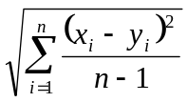 (6-1)

เมื่อ  คือ อินพุทตัวอย่างที่ i
 คือ เอาท์พุท ตัวอย่างที่ i
n คือจำนวนตัวอย่างทั้งหมด
- นำมาหาค่า Signal to noise ratio (Snr) จากสมการ

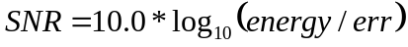 (6-2)

โดยที่ค่าของพลังงานหาได้จากผลรวมของไฟล์ต้นฉบับกับสัญญาณเสียงสังเคราะห์
ทั้งสองไฟล์คูณกันแบบตัวอย่างต่อตัวอย่าง และพลังงานของความผิดพลาดหาจากผลต่างกำลังสองของไฟล์ต้นฉบับกับสัญญาณเสียงสังเคราะห์
- พิจารณาจากรูปกราฟที่ได้ ทดลองฟังเสียงในแต่ละรอบของเอาท์พุท เทียบกัน
- ใช้ Adobe Audition 1.5 ช่วยในการหาค่าทางสถิติ ของ RMS (ค่าพลังงานของสัญญาณ) โดยกำหนดให้ window size เท่ากับ 50 ms
- ทดลองเปลี่ยนโดเมนของ เอาท์พุททั้งสองชุดเปรียบเทียบผลโดยเปรียบเทียบในเทอมของ องค์ประกอบของความถี่และเทอมของ Spectral โดเมนโดยอาศัย Adobe Audition 1.5 ช่วยในการแปลงโมเมนของสัญญาณ

ผลการทดลองแสดงลักษณะสัญญาณเสียงในโดเมนของเวลา
แสดงลักษณะของสัญญาณที่สังเคราะห์ได้ของทั้งสอง อัลกอริทึมในรอบการสังเคราะห์ที่ 1, 5 และ 10

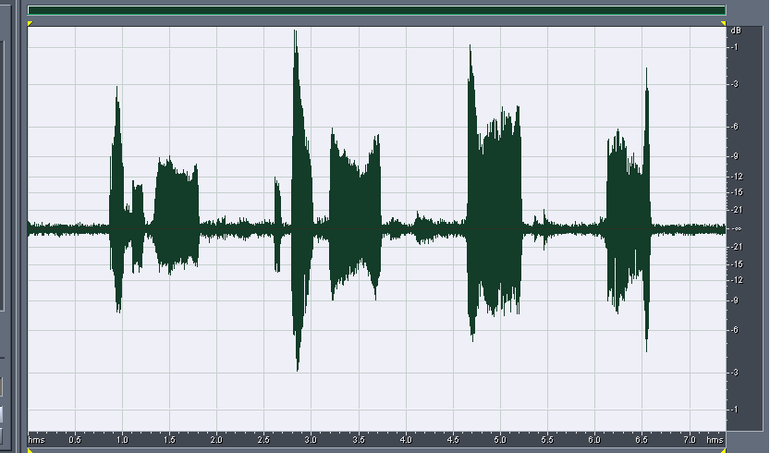

รูปที่ 6-3 แสดงลักษณะของสัญญาณเสียงต้นฉบับ ในโดเมนของเวลา

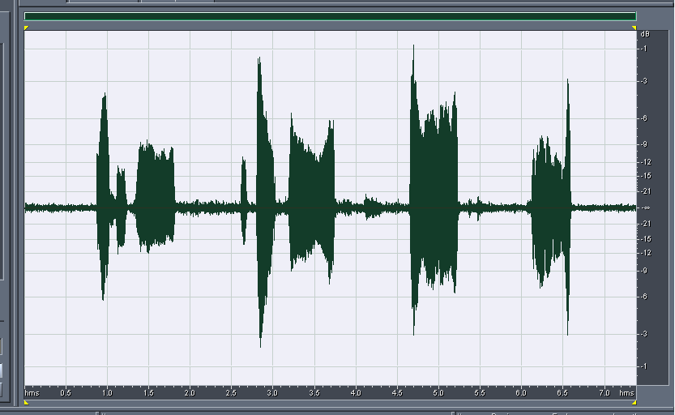

รูปที่6-4 แสดงสัญญาณเสียงสังเคราะห์จากชุดเข้ารหัส G.729 ในโดเมนของเวลา

ในการสังเคราะห์เสียงรอบที่ 1

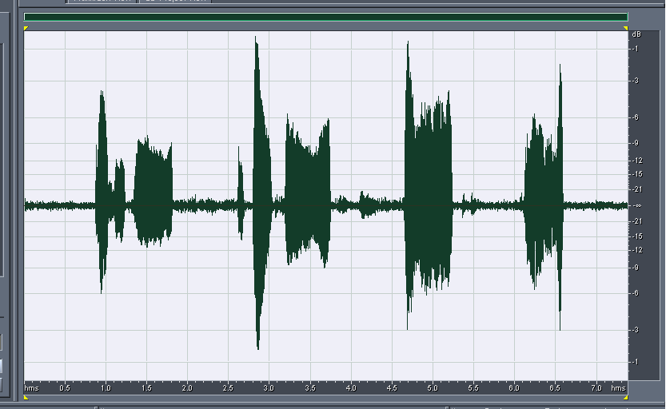

รูปที่ 6-5 แสดงสัญญาณเสียงสังเคราะห์จากชุดเข้ารหัส G.723.1 ในโดเมนของเวล

ในการสังเคราะห์เสียงรอบที่ 1

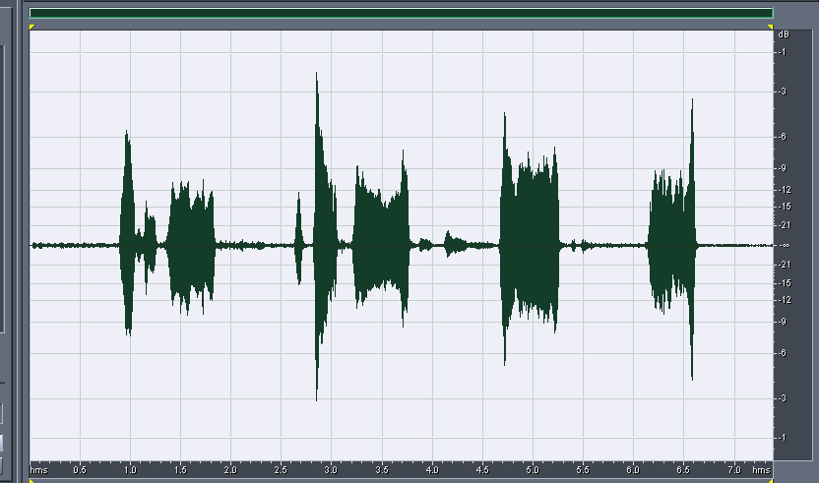

รูปที่6-6 แสดงสัญญาณเสียงสังเคราะห์จากชุดเข้ารหัส G.729 ในโดเมนของเวลา

ในการสังเคราะห์เสียงรอบที่ 5

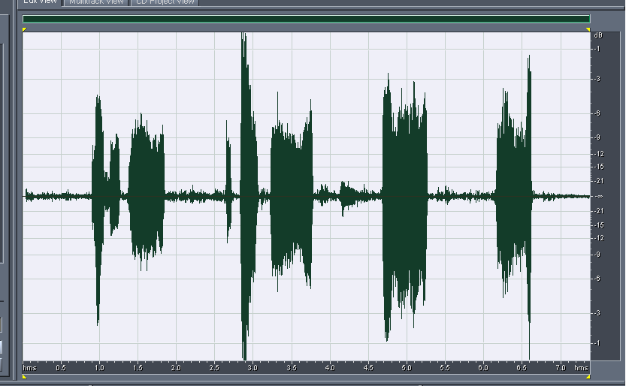

รูปที่ 6-7 แสดงสัญญาณเสียงสังเคราะห์จากชุดเข้ารหัส G.723.1 ในโดเมนของเวล

ในการสังเคราะห์เสียงรอบที่ 5

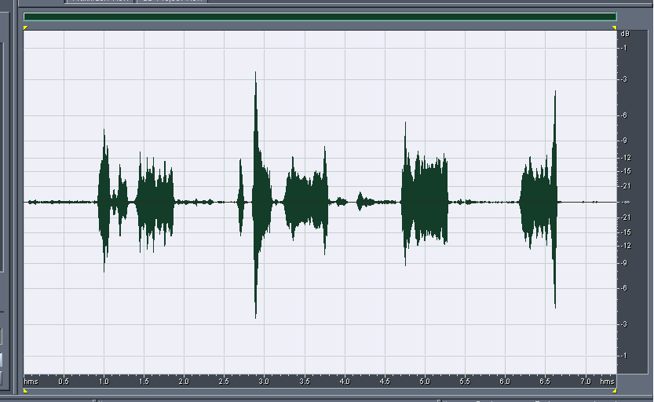

รูปที่ 6-8 แสดงสัญญาณเสียงสังเคราะห์จากชุดเข้ารหัส G.729 ในโดเมนของเวล

ในการสังเคราะห์เสียงรอบที่ 10

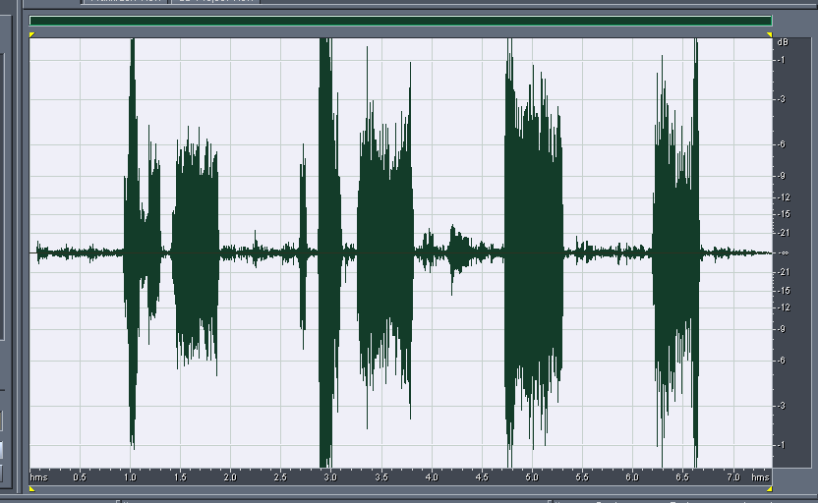

รูปที่ 6-9 แสดงสัญญาณเสียงสังเคราะห์จากชุดเข้ารหัส G.723.1 ในโดเมนของเวลา

ในการสังเคราะห์เสียงรอบที่10

ผลการทดลองแสดงการเปรียบเทียบค่า RMSe และ Snr ของชุดสังเคราะห์เสียงทั้ง 2 วิธี

ผลลัพธ์รอบที่ | G.729(CELP 8Kbps) |  | G.723.1(MP-MLQ 6.3Kbps)
ผลลัพธ์รอบที่ | Snr | RMSe | Snr | RMSe
1 | -2.66 | 3487.23 | -3.12 | 3677.11
2 | -2.34 | 3361.79 | - 3.52 | 3849.16
3 | -2.34 | 3362.36 | -3.73 | 3943.28
4 | -1.93 | 3205.27 | -4.13 | 4131.60
5 | -1.85 | 3178.38 | -4.52 | 4322.97
6 | -1.73 | 3133.97 | -4.65 | 4383.60
7 | -1.70 | 3121.87 | -4.92 | 4522.80
8 | -1.57 | 3075.41 | -5.30 | 4725.49
9 | -1.45 | 3034.98 | -5.70 | 4951.46
10 | - 1.23 | 2958.69 | -6.10 | 5183.54

ตารางที่ 6-3 แสดงการเปรียบเทียบค่า RMSe และ Snr ของทั้งสอง Algorithm

ผลการทดลองแสดงการเปรียบเทียบค่าทางสถิติ RMS

STATISTIC TYPE | INPUT | การวัดรอบที่1 |  | การวัดรอบที่5 |  | การวัดรอบที่10
STATISTIC TYPE | INPUT | G729 | G723.1 | G729 | G723.1 | G729 | G723.1
Min Sample Value | -23050 | -25808 | -26997 | -23576 | -32768 | -22219 | -32768
Max Sample Value | 32130 | 30113 | 31764 | 26304 | 32767 | 24877 | 32767
Peak Amplitude(db) | -0.14 | -0.73 | -0.27 | -1.91 | 0 | -2.39 | 0
Possibly Clipped | 0 | 0 | 0 | 0 | 8 | 0 | 67
DC Offset | -0.34 | 0 | 0.025 | 0 | 0.021 | 0 | -0.001
Minimum RMS Power (db) | -42.68 | -46.64 | -45.53 | -60.81 | -51.96 | -96.43 | -81.56
Maximum RMS Power(db) | -10.59 | -10.92 | -10.14 | -11.78 | -7.75 | -12.36 | -5.04
Average RMS Power(db) | -25.48 | -26.25 | -25.36 | -28.53 | -23.66 | -31.04 | -21.19
Total RMS Power(db) | -22.14 | -22.7 | -21.8 | -24.51 | -19.85 | -26.73 | -17.27

ตารางที่ 6-4 แสดงการวัดค่าทางสถิติของชุดสังเคราะห์สัญญาณทั้งสองชุด โดความละเอียดของตัวอย่างที่ใช้ ขนาด 16 บิทใช้ RMS windows ขนาด 50 ms

ผลการทดลองเปรียบเทียบลักษณะของสัญญาณเมื่อแปลงสัญญาณจากโดเมนทางเวลาเป็นโดเมนทางความถี่

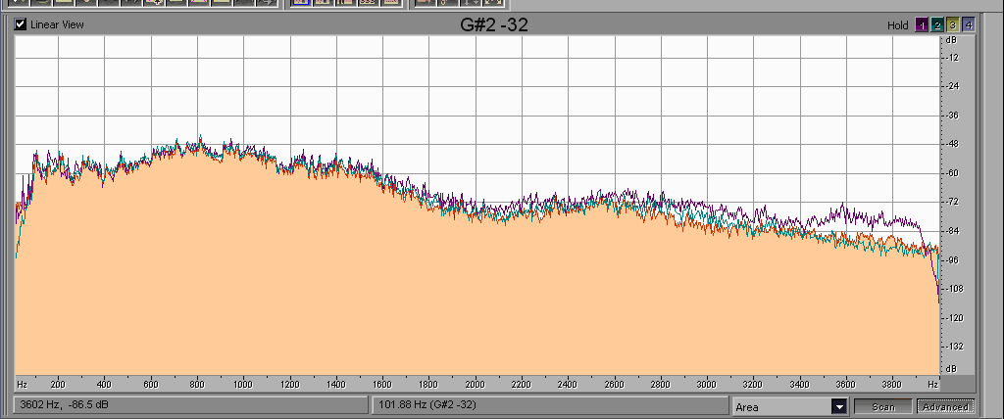
สัญญาณเสียงต้นฉบับ
สัญญาณเสียงสังเคราะห์โดย g.729
สัญญาณเสียงสังเคราะห์โดย g.723.1

รูปที่ 6-10 แสดงการเปรียบเทียบสัญญาณต้นฉบับ กับสัญญาณเสียงสังเคราะห์จากชุดเข้ารหัส G.729 และ G.723.1 ในการสังเคราะห์เสียงรอบที่ 1

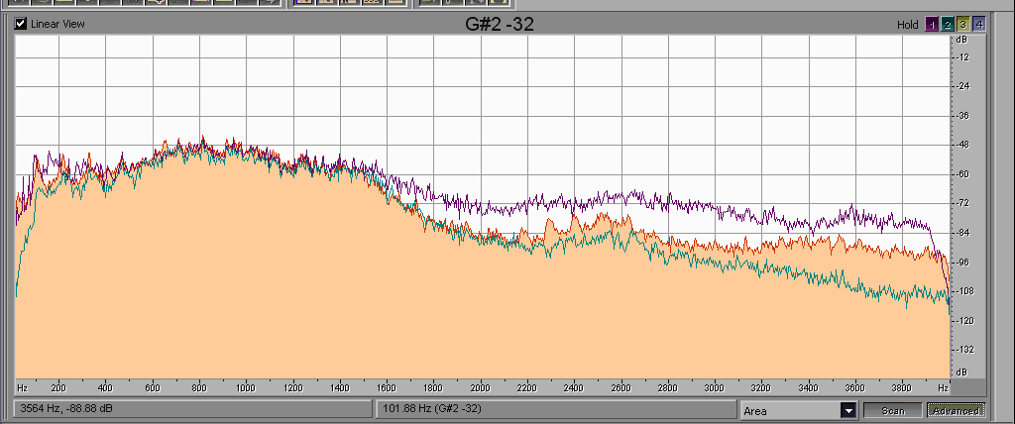
สัญญาณเสียงสังเคราะห์โดย g.729
สัญญาณเสียงต้นฉบับ
สัญญาณเสียงสังเคราะห์โดย g.723.1

รูปที่ 6-11 แสดงการเปรียบเทียบสัญญาณต้นฉบับ กับสัญญาณเสียงสังเคราะห์จากชุดเข้ารหัส G.729 และ G.723.1 ในการสังเคราะห์เสียงรอบที่ 5

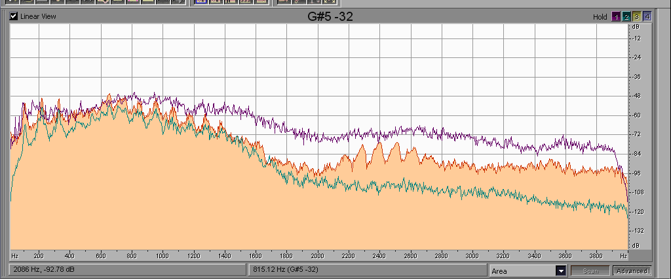
สัญญาณเสียงสังเคราะห์โดย g.723.1
สัญญาณเสียงต้นฉบับ
สัญญาณเสียงสังเคราะห์โดย g.729

รูปที่ 6-12 แสดงการเปรียบเทียบสัญญาณต้นฉบับ กับสัญญาณเสียงสังเคราะห์จากชุดเข้ารหัส G.729 และ G.723.1 ในการสังเคราะห์เสียงรอบที่ 7

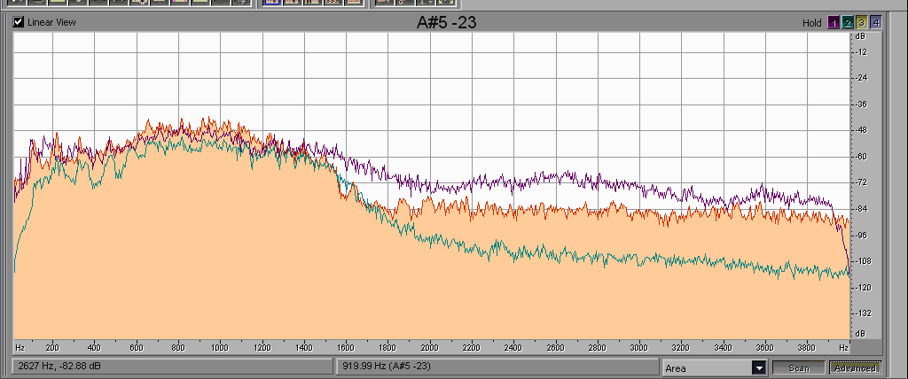
สัญญาณเสียงสังเคราะห์โดย g.729
สัญญาณเสียงต้นฉบับ
สัญญาณเสียงสังเคราะห์โดย g.723.1

รูปที่ 6-13 แสดงการเปรียบเทียบสัญญาณต้นฉบับ กับสัญญาณเสียงสังเคราะห์จากชุดเข้ารหัส G.729 และ G.723.1 ในการสังเคราะห์เสียงรอบที่ 10

ผลการทดลองเปรียบเทียบลักษณะของสัญญาณเมื่อแปลงสัญญาณจากโดเมนทางเวลาเป็นโดเมน Spectral
การทดลองแปลงโดเมนจากโดเมนทางเวลาเป็นโดเมนของ Spectral แสดงให้เห็นถึงองค์ประกอบเชิงความถี่และค่าพลังงาน

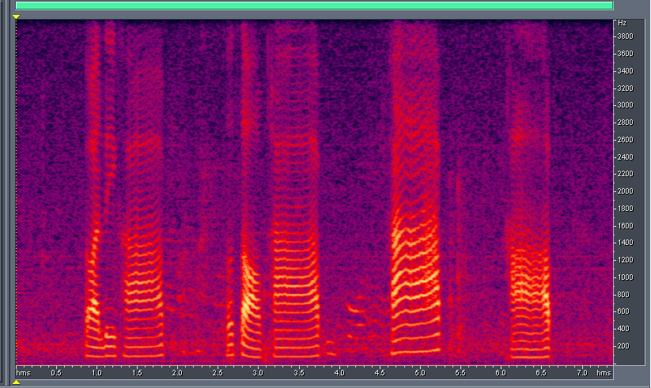

รูปที่ 6-14 แสดงสัญญาณต้นฉบับในโดเมนของ Spectral

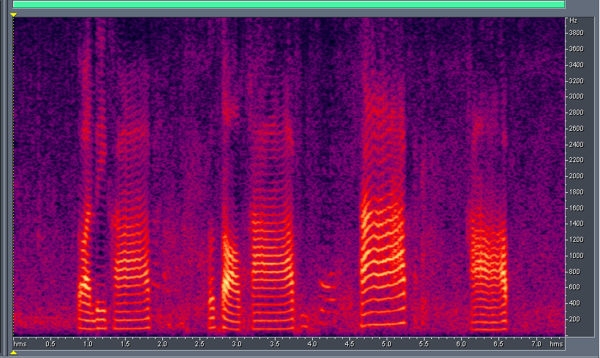

รูปที่ 6-15 แสดงสัญญาณเสียงสังเคราะห์จากชุดเข้ารหัส G.729 ในโดเมนของ Spectral ในการสังเคราะห์เสียงรอบที่ 1

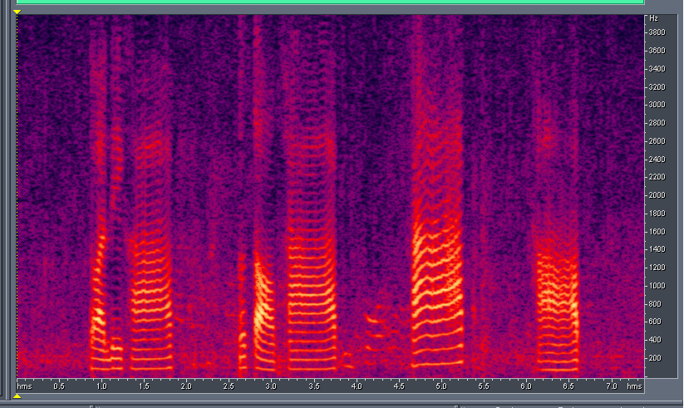

รูปที่ 6-16 แสดงสัญญาณเสียงสังเคราะห์จากชุดเข้ารหัส ฌ.723.1 ในโดเมนของ Spectral

ในการสังเคราะห์เสียงรอบที่ 1

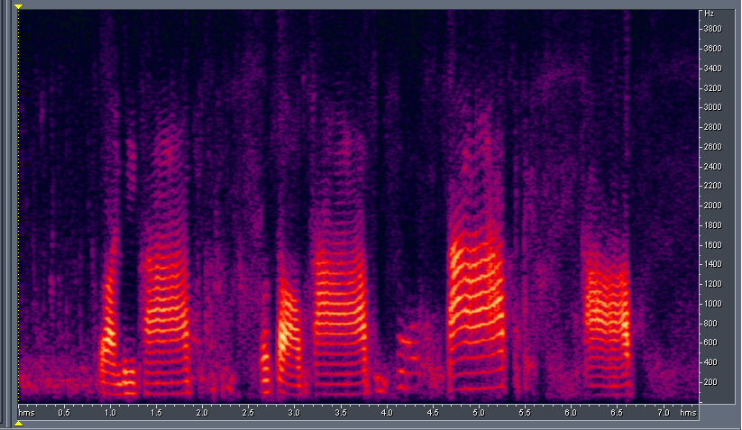

รูปที่ 6-17 แสดงสัญญาณเสียงสังเคราะห์จากชุดเข้ารหัส G.729 ในโดเมนของ Spectral

ในการสังเคราะห์เสียงรอบที่ 5

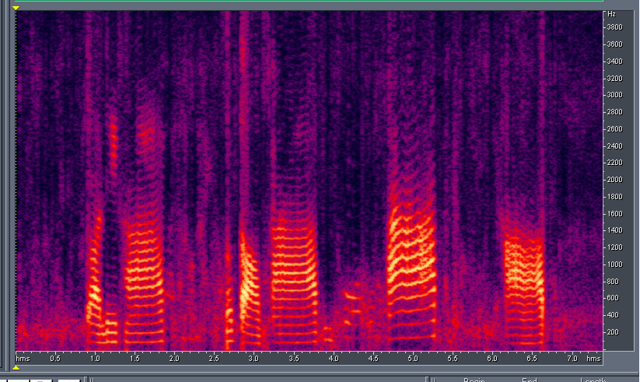

รูปที่ 6-18 แสดงสัญญาณเสียงสังเคราะห์จากชุดเข้ารหัส ฌ.723.1 ในโดเมนของ Spectral

ในการสังเคราะห์เสียงรอบที่ 5

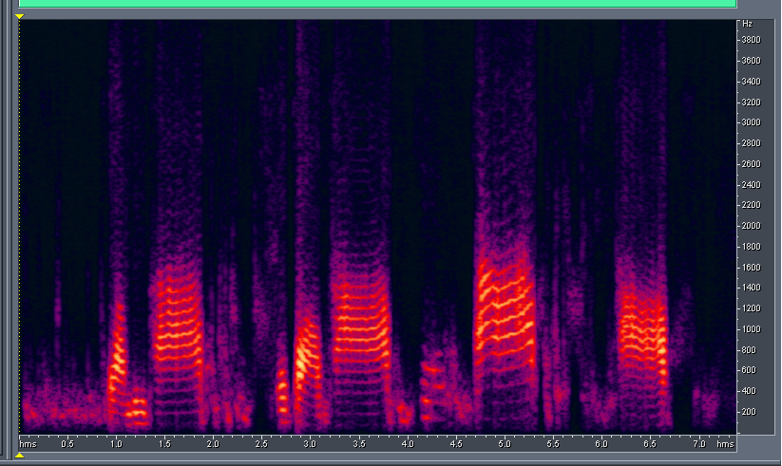

รูปที่ 6-19 แสดงสัญญาณเสียงสังเคราะห์จากชุดเข้ารหัส G.729 ในโดเมนของ Spectral

ในการสังเคราะห์เสียงรอบที่ 10

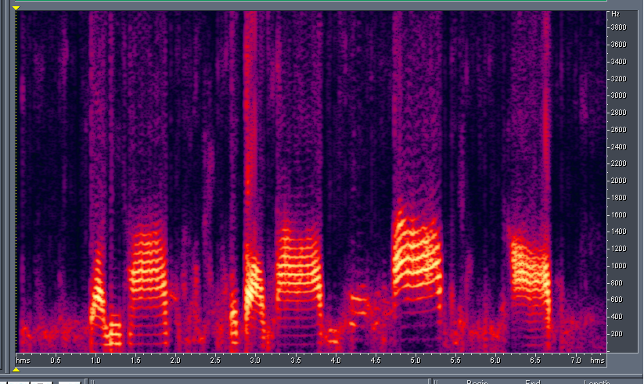

รูปที่ 6-20 แสดงสัญญาณเสียงสังเคราะห์จากชุดเข้ารหัส G.723.1 ในโดเมนของ Spectral

ในการสังเคราะห์เสียงรอบที่ 10

สรุปผลการทดลอง
- ในการวัดค่า RMSe , Snr พบว่าในการสังเคราะห์เสียงด้วย G.729 ให้ผลลัพธ์ที่ดีกว่า G.723.1 คือมีค่า RMSe ที่น้อยและ Snr ที่สูงกว่าและมีข้อสังเกตของ G.729 ยิ่งเมื่อการสังเคราะห์เสียงกลับยิ่งมากรอบขึ้นกลับให้ผลของ ความผิดพลาดที่ลดลง
- ในการวัดหาค่า RMS ของทั้งสองสรุปได้ว่ายิ่งมีการเมื่อการสังเคราะห์เสียงกลับยิ่งมากรอบขึ้นแนวโน้มของพลังงานของ G.729 จะลดลง ส่วน G.723.1 กลับเพิ่มขึ้นจาก สัญญาณเสียงต้นฉบับ
- เมื่อพิจารณาใน Spectral โดเมน จะสังเกตุได้ว่า ที่ความถี่ที่สูง ๆ (ความถี่ที่มากกว่า 3000 เฮิร์ต) การรักษาระดับพลังงานของ ชุดเข้ารหัสแบบ g.723.1 จะรักษาความคลายคลึงกับต้นฉบับได้มากกว่าแบบ g.729 เมื่อนำมาจารณาด้านการคงรูปแบบความคล้ายคลึงของพลังงานเมื่อมีการสังเคราะห์เสียงกลับมากรอบขึ้น G.723.1 จะทำได้ดีกว่าแต่ในการใช้งานในแอพพลิเคชันจริง ๆ ไม่ได้มีสภาพแวดล้อมอย่างนี้
- จากการเปรียบเทียบโดยใช้ Snr เป็นการเปรียบเทียบแบบหยาบ ๆ ซึ่งเป็นการเปรียบเทียบแต่ละตัวอย่างของเสียงเท่านั้นไม่ได้เปรียบเทียบในลักษณะรูปร่างของสัญญาณและ G.729 มี บิทเรท (bitrate)ที่สูงกว่า G.723.1 รวมทั่งอัลกอริทึมดีเลย์ที่ต่ำกว่า ทำให้การเปรียบเทียบไม่สามารถทำได้ว่ามาตรฐานใดดีกว่ากันทั้งนี้ต้องขึ้นอยู่กับการนำไปใช้งานให้เหมาะสมตาม Application
- การพิจารณาเรื่องคุณภาพของสัญญาณเสียงที่สังเคราะห์ขึ้นนั้นวิธีการวัดที่ดีสุดคือใช้การฟังของมนุษย์

6.8 การทดลองทำการวัดเวลาสำหรับโมดูล ต่าง ๆ สำหรับการเข้ารหัส
วัตถุประสงค์
เพื่อวัดว่าโมดูล ใดมีการทำงานมากที่สุดสำหรับการเข้ารหัสเพื่อเป็นแนวทางในการเลือกโมดูล สำหรับการออพติไมซ์ต่อไป
วิธีการทดลอง
1. ทำการ enable clock ของระบบก่อน จาก Menu profiler->enable clock
- เลือกเครื่องมือที่ใช้ในการวัด performance จาก Menu profiler->start new session
ผลการทดลอง

Module | จำนวนครั้งในการเรียกเฉลี่ย(ครั้ง) | เวลาเฉลี่ยต่อเฟรม (us)
d4i40_17() | 82 | 1285.430
cor_h_cp() | 82 | 164.570
ACELP_codebook() | 82 | 16.51
corr_xy2() | 63 | 19.53
cor_h_x() | 62 | 81.290
update_bwd() | 54 | 14.320
tst_bwd_dominant() | 53 | 5.430
ener_DB() | 53 | 30.890
vad() | 32 | 99.770
MakeDec() | 31 | 6.440

ตารางที่ 6-5 แสดงจำนวนครังในการเรียกใช้งานฟังก์ชัน เรียงลำดับการเรียกใช้จากมากไปน้อย
สรุปผลการทดลอง
1.พบว่าการคำนวณส่วนใหญ่จะอยู่ในฟังก์ชั่น d4i40_17() ซึ่งช้ในการหาตำแหน่งของ พัลซ์ ที่เป็นไปได้จำนวน 4 พัลซ์ในสัญญาณสุ่ม (unvoiced sound)
2.เราควรที่จะออพติไมซ์โมดูล ในส่วนของการค้นหา fix codebook

6.9 การทดลองทำการวัดเวลาหลังจากทำการออพติไมซ์ตามหัวข้อวิจัยของ F.-K CHEN, J.-F YANG และ Y. –L YAN เรื่อง Candidate scheme for fast ACELP search
วัตถุประสงค์
เพื่อวัดเวลาหลังจากการออพติไมซ์เปรียบเทียบกับก่อนการออพติไมซ์เวลาที่วัดได้จากการเข้ารหัสและถอดรหัสรวมกัน
วิธีการทดลอง
- ทำการสร้างวัตถุของ STS ของ DSP Bios เพื่อใช้ในการช่วยวัดเวลา
- กำหนด environment ให้ทั้งโค้ดและเซคชันข้อมูลทำงานอยู่ที่หน่วยความจำภายนอก
- แทรกโค้ดสำหรับวัดเวลาไว้ที่หัวและท้ายของ โมดูล ที่ต้องการวัด
- เรียก Statistical view ออกมา
- รันโปรแกรมตามปกติ
ผลการทดลอง
จำนวนพื้นที่ ในการออพติไมซ์สำหรับการ search | ALL  MAX(ms) | ALL AVG(ms) | ACELP  MAX(ms) | ACELP  AVG(ms)
8(แบบเดิม) | 6.47 | 4.19 | 1.30 | 0.85
7 | 5.38 | 4.17 | 1.13 | 0.67
6 | 5.01 | 3.93 | 0.91 | 0.53
5 | 4.75 | 3.79 | 0.70 | 0.41
4 | 4.42 | 3.63 | 0.49 | 0.32
3 | 4.26 | 3.55 | 0.36 | 0.26
2 | 4.15 | 3.49 | 0.30 | 0.23
1 | 4.12 | 3.45 | 0.28 | 0.21

ตารางที่ 6-6 แสดงผลการทดลองการวัดเวลาหลังจากทำการออพติไมซ์โดยใช้วิธีของ Candidate scheme for fast ACELP search

เมื่อทดลองทำการปรับโปรแกรมระดับการออพติไมซ์เป็น No External Var Refs
ได้ผลลัพธ์ดังนี้

จำนวนพื้นที่ | ALL  MAX(ms) | ALL AVG(ms) | ACELP  MAX(ms) | ACELP  AVG(ms)
1 | 3.99 | 3.36 | 0.29 | 0.22

ตารางที่ 6-7 แสดงผลการทดลองการวัดเวลาหลังจากทำการออพติไมซ์โดยใช้วิธีของ Candidate scheme for fast ACELP search พร้อมทั้งปรับระดับของการออพติไมซ์เป็นแบบ No External Var Refs

กราฟเปรียบเทียบรูปคลื่นสัญญาณเสียงที่ได้ทำการเลือกจำนวนพื้นที่ที่จะทำการค้นหาสำหรับการออพติไมซ์ตั้งแต่ 8-1

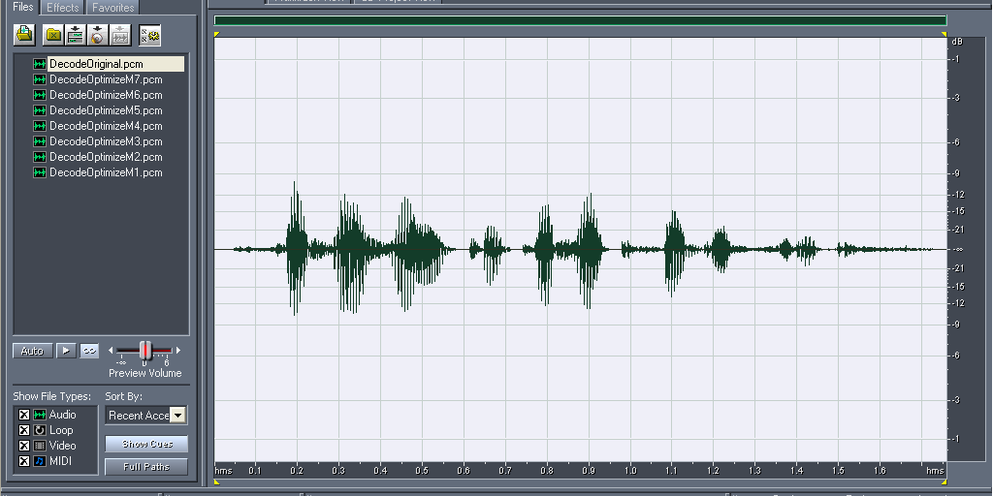

รูปที่ 6-21 แสดงสัญญาณเสียงที่ถูกถอดรหัสโดยชุดถอดรหัสตามมาตรฐาน

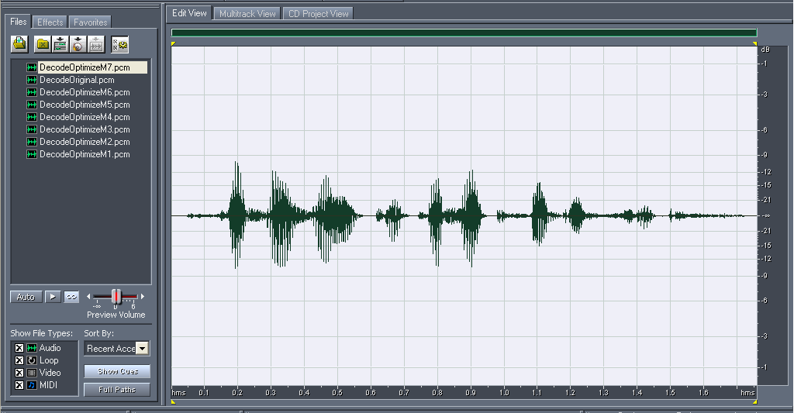

รูปที่ 6-22 แสดงสัญญาณเสียงที่ถูกถอดรหัสโดยชุดถอดรหัสที่ใช้จำนวนพื้นที่สำหรับการค้นหา = 7

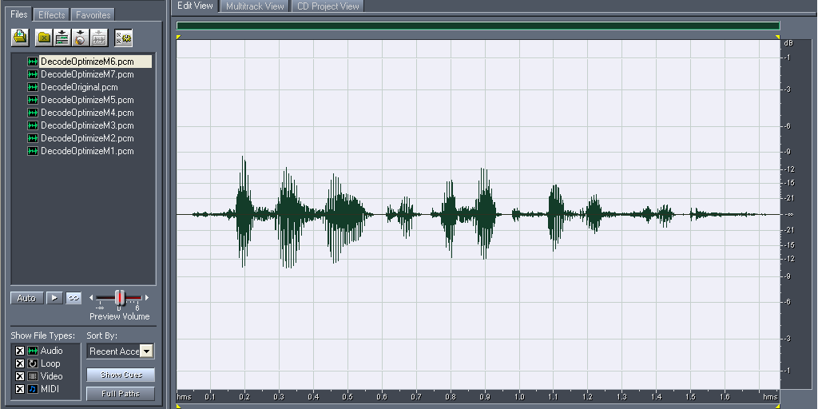

รูปที่ 6-23 แสดงสัญญาณเสียงที่ถูกถอดรหัสโดยชุดถอดรหัสที่ใช้จำนวนพื้นที่สำหรับการค้นหา = 6

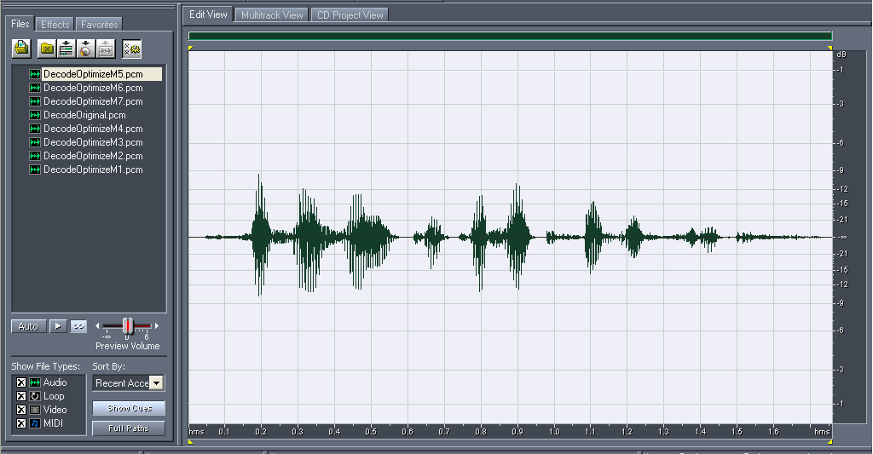

รูปที่ 6-24 แสดงสัญญาณเสียงที่ถูกถอดรหัสโดยชุดถอดรหัสที่ใช้จำนวนพื้นที่สำหรับการค้นหา = 5

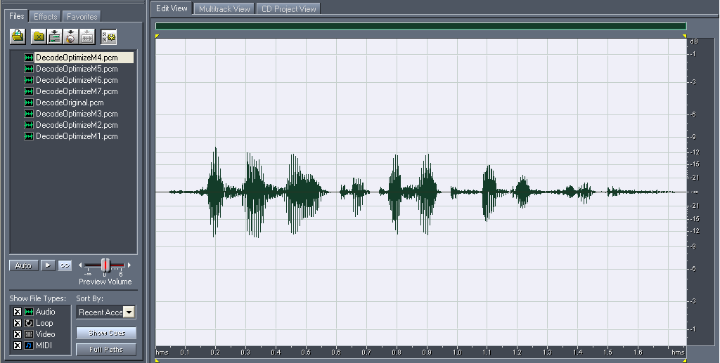

รูปที่ 6-25 แสดงสัญญาณเสียงที่ถูกถอดรหัสโดยชุดถอดรหัสที่ใช้จำนวนพื้นที่สำหรับการค้นหา = 4

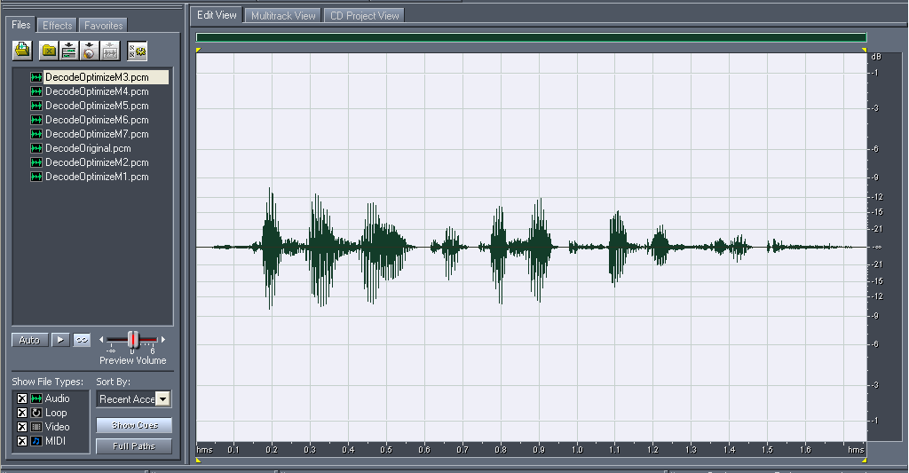

รูปที่ 6-26 แสดงสัญญาณเสียงที่ถูกถอดรหัสโดยชุดถอดรหัสที่ใช้จำนวนพื้นที่สำหรับการค้นหา = 3

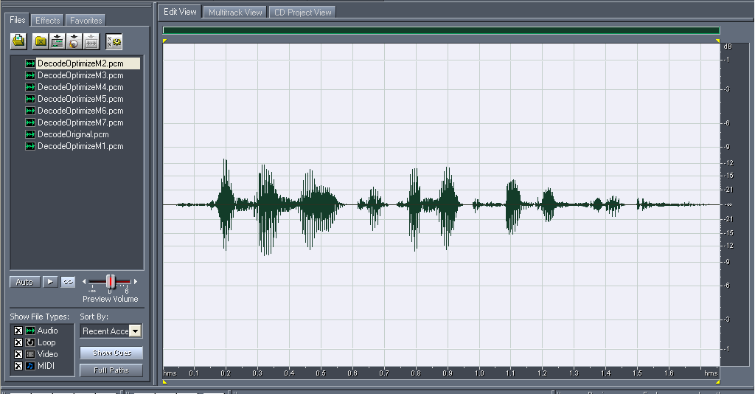

รูปที่ 6-27 แสดงสัญญาณเสียงที่ถูกถอดรหัสโดยชุดถอดรหัสที่ใช้จำนวนพื้นที่สำหรับการค้นหา = 2

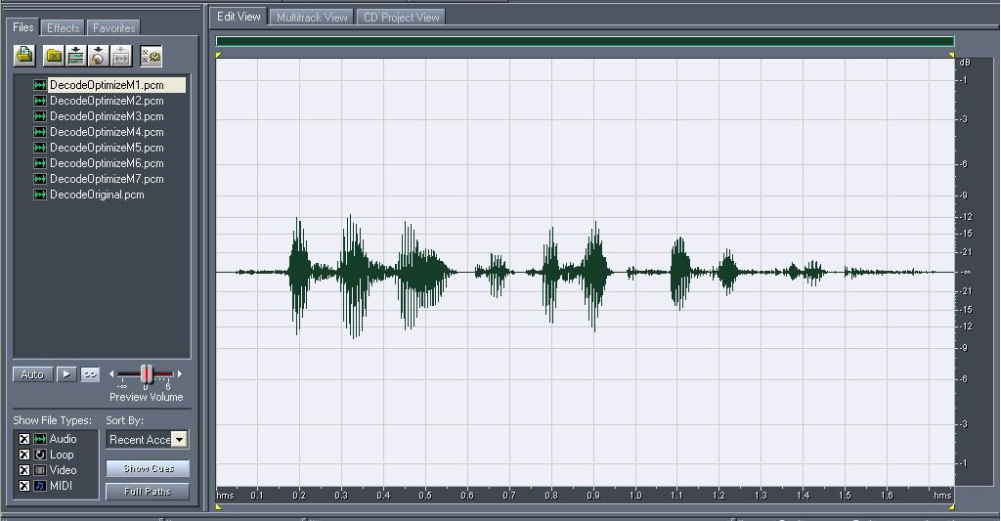

รูปที่ 6-28 แสดงสัญญาณเสียงที่ถูกถอดรหัสโดยชุดถอดรหัสที่ใช้จำนวนพื้นที่สำหรับการค้นหา = 1
สรุปผลการทดลอง
  - พบว่าจำนวนพื้นที่สำหรับการค้นหา ลดลงทำให้ความเร็วในการเข้ารหัสสัญญาณเสียงเร็วขึ้น
  - ถึงแม้ว่าจำนวนพื้นที่สำหรับการค้นหา จะลดลงแต่ลักษณะของสัญญาณเสียงแทบจะไม่แตกต่างจากของเดิม และเมื่อเปรียบเทียบจากการฟังพบว่าหูคนไม่สามารถแยกความแตกต่างนี้ได้
  - เราตัดสินใจเลือกการออพติไมซ์ด้วยวิธีนี้โดยเลือกพื้นที่สำหรับการค้นหา = 1 เพราะการเข้ารหัสสามารถทำได้เร็วที่สุดโดยที่คุณภาพของเสียงที่ได้ยังยอมรับได้

6.10 การทดลองทำการวัดเวลาหลังจากทำการออพติไมซ์โดยการบังคับโค้ดเซคชันให้อยู่ใน หน่วยความจำภายในของ ดี เอส พี บอร์ด
วัตถุประสงค์
เพื่อวัดเวลาหลังจากการออพติไมซ์เปรียบเทียบกับก่อนการออพติไมซ์เวลาที่วัดได้จากการเข้ารหัสและถอดรหัสรวมกัน
วิธีการทดลอง
1. ลบฟังก์ชัน ที่เกี่ยวข้องกับ stdio.h และ stdlib.h เพื่อลดขนาดขนาดของโค้ด
- แก้คอนฟิกกูเรชันไฟล์ .cdb โดยให้ section.text ไปอยู่ใน IRAM (internal ram)
- กำหนดออพติไมซ์ระดับ Fiel ,โปรแกรมระดับการออพติไมซ์เป็น No External Var Refs

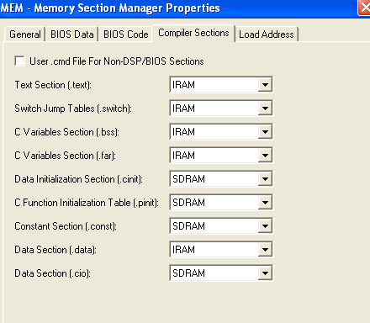

รูปที่ 6-29 แสดงการกำหนด Memory Map ให้กับ Segment ต่าง ๆ

ผลการทดลอง

จำนวนพื้นที่ ในการออพติไมซ์สำหรับการ search | ALL  MAX(ms) | ALL AVG(ms)
8(แบบเดิม) | 4.73 | 3.50
7 | 4.39 | 3.34
6 | 4.10 | 3.11
5 | 3.81 | 2.96
4 | 3.30 | 2.73
3 | 3.28 | 2.73
2 | 3.21 | 2.68
1 | 3.18 | 2.65

ตารางที่ 6-8 แสดงผลการทดลองวัดเวลาหลังจากทำการออพติไมซ์โดยการบังคับโค้ดเซคชัน

ให้อยู่ในหน่วยความจำภายในของ ดี เอส พี บอร์ด

สรุปผลการทดลอง
การนำโค้ดเซคชัน เข้าไปทำงานใน internal ram สามารถทำงานได้เร็วกว่าเมื่อเปรียบเทียบกับการทำงานเมื่ออยู่ที่ Ram ภายนอก

6.11 การทดลองทำการวัดเวลาหลังจากทำการออพติไมซ์โดยการแทนฟังก์ชันบางฟังก์ชั่นใน math.h ด้วยไลบราลี fastrts67x.h ของ ดี เอส พี
วัตถุประสงค์
เพื่อวัดเวลาหลังจากการออพติไมซ์เปรียบเทียบกับก่อนการออพติไมซ์เวลาที่วัดได้จากการเข้ารหัสและถอดรหัสรวมกัน
วิธีการทดลอง
  - ทำการเพิ่มไลบราลี fastrts67x เข้ามาในโปรเจค
  - เปลี่ยนฟังก์ชั่นที่ใน Math.h ที่สามารถใช้ fastrts67x.h แทนได้ ดังนี้
Function | Instruction
Log10 | extern double log10dp (double x ) ;
inv_sqrt | extern double rsqrtdp (double x ) ;
pow | extern double powdp(double x);
sqrt | extern double sqrtdp ( double x ) ;
acos | extern double acosdp ( double x ) ;

ตารางที่ 6-9 แสดง ฟังก์ชัน ที่ได้ทำการแก้ไขการเรียกใช้
ผลการทดลอง
จำนวนพื้นที่ ในการออพติไมซ์สำหรับการ search | ALL  MAX(ms) | ALL AVG(ms) | ACELP  MAX(ms) | ACELP  AVG(ms)
8(แบบเดิม) | 4.39 | 3.32 | 1.19 | 0.79
7 | 4.04 | 3.06 | 0.99 | 0.61
6 | 3.81 | 2.82 | 0.77 | 0.47
5 | 3.48 | 2.65 | 0.66 | 0.36

ตารางที่ 6-10 แสดงผลการทดลองวัดเวลาหลังจากทำการออพติไมซ์โดยการบังคับโค้ดเซคชันให้อยู่ใน หน่วยความจำภายในของ ดี เอส พี บอร์ด และใช้ ดี เอส พีไลบราลี ช่วย

จำนวนพื้นที่ ในการออพติไมซ์สำหรับการ search | ALL  MAX(ms) | ALL AVG(ms) | ACELP  MAX(ms) | ACELP  AVG(ms)
4 | 3.18 | 2.53 | 0.39 | 0.27
3 | 2.96 | 2.44 | 0.26 | 0.21
2 | 2.87 | 2.40 | 0.21 | 0.18
1 | 2.85 | 2.36 | 0.19 | 0.17

ตารางที่ 6-10 แสดงผลการทดลองวัดเวลาหลังจากทำการออพติไมซ์โดยการบังคับโค้ดเซคชันให้อยู่ใน internal ram ของ ดี เอส พี บอร์ด และใช้ ดี เอส พีไลบราลี ช่วย (ต่อ)

สรุปผลการทดลอง
พบว่าการใช้ไลบราลี ของ DSP แทนไลบราลี ของ math.h ทำให้จำนวน Instruction ลดลง รวมทั้งขนาดของโค้ดของโปรแกรม ที่เล็กลง

